NAMIK KEMAL İLKOKULU 2/G SINIFI DEĞERLENDİRME SINAVI-18-
ADI SOYADI:
TÜRKÇE
Kırmızı balık, küçük gölde yaşıyormuş. Bir gün canı sıkılmış. Gezmeye çıkmış.Kendini derenin içinde bulmuş. Dere onu almış denize götürmüş .Deniz çok büyükmüş. Üstelik suyu da tuzluymuş .Kırmızı balık tekrar göle dönmek istemiş.Yolda birçok tehlike atlatmış.
- Kırmızı balık nerede yaşıyormuş?
A) gölde B) derede C) denizde

- Denizin suyu nasılmış?
A) tatlı B) tuzlu C) acı

- “bin” kelimesi aşağıdaki hangi cümlede sayı anlamda kullanılmıştır?
A) Bisiklete binmeyi altı yaşında öğrendim.
B) Dolmuşa binmek için acele ediyor.
C) Keşke bin tane misketim olsa.

4. “Okuma yarışmasını İrem ve Elif kazandı.”
Yukarıdaki cümlede “İrem ve Elif” kelimeleri yerine aşağıdakilerden hangisini yazabiliriz.
A) Onlar B) Biz C) Siz

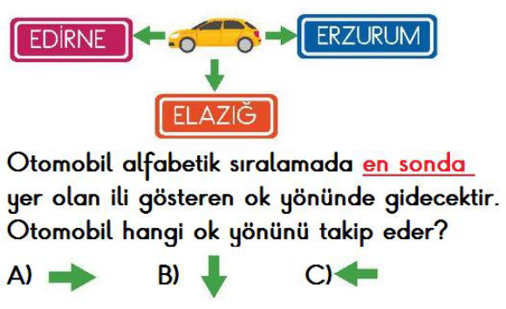
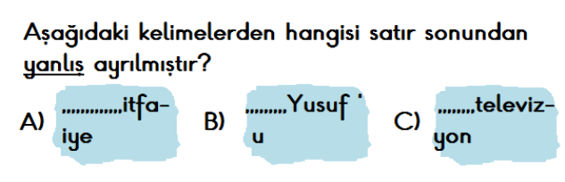
7. Bu güzel vatan bizim,
El ele verip koruyalım.
Daha ileri gitmek için,
Durmadan çalışalım.

Yukarıdaki dörtlüğün ana duygusu hangisidir?
A) vatan sevgisi B) arkadaş sevgisi
C) doğa sevgisi
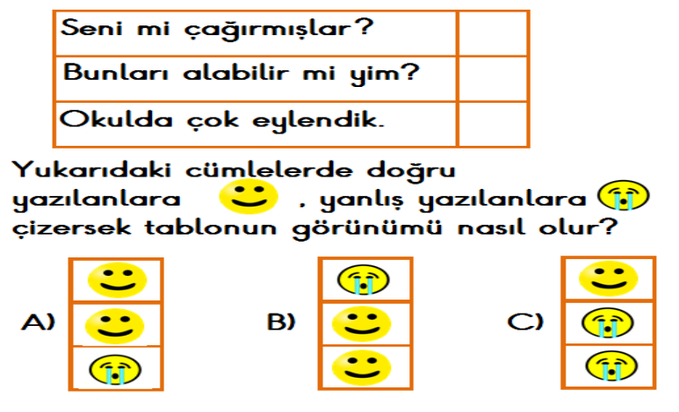
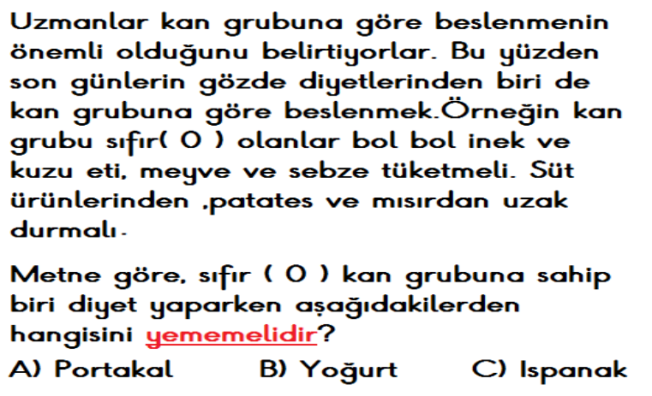
MATEMATİK
